Ronds-points
Fiche descriptive

Niveau d’enseignement : | Classe de cinquième pour la partie 1  A partir de la classe de quatrième pour les parties 2 et 3.
Thème | Inégalité triangulaire, Pythagore, fonction.
Durée : | Une séance (Partie 1 seule) ou deux séances.
Outils : | Logiciel de géométrie dynamique.  Tableur.
Compétences TICE : | Construire à l'aide d'un logiciel de géométrie.  Organiser une feuille de calcul.  Conjecturer à l'aide de l'outil informatique.
Compétences mathématiques : | Utiliser les propriétés d'une figure pour faire une construction (socle)  Formuler une conjecture (socle).  Utiliser la propriété de Pythagore (socle)
Compétence B2i | C2.4 : « je m’interroge sur les résultats des traitements informatiques»  C3.4: « je sais créer, modifier une feuille de calcul , insérer une formule »  C3.6 : « je sais utiliser un outil de simulation en étant conscient de ses limites »
Place dans la progression, au moment de l'étude : | Après l’étude de l’inégalité triangulaire pour la partie 1.  Après l’étude de la propriété de Pythagore pour la partie 3.
Fiche professeur

Le TP répond tout à fait aux attentes institutionnelles :
« Les diverses activités de géométrie habituent les élèves à expérimenter et à conjecturer »
« Les mathématiques contribuent à développer conjointement et progressivement les capacités d’expérimentation et de raisonnement, d’imagination et d’esprit critique »
Les avantages de l’outil TICE sont nombreux :
Logiciel de géométrie dynamique :
- invalider certaines idées fausses (les élèves ayant tendance à penser que le réseau avec deux ronds-points ne peut être que plus long qu’avec un seul rond-point) ;
- se poser des questions suite à l’observation et revenir à la figure pour progresser dans la démarche ;
- dégager rapidement un consensus fort quant aux conjectures.

Tableur :
- les élèves n’ayant pas les connaissances théoriques liées à la recherche d’un minimum, le tableur permet une approche précise de la valeur cherchée tout en se dédouanant des problèmes d’affichage liés au logiciel de géométrie dynamique ;
- la multiplicité et la rapidité des calculs permettent de dégager rapidement la conclusion et de dynamiser la recherche ;
- le tableur permet de travailler la corrélation entre les aspects numérique, algébrique et graphique d’une fonction.

Remarques :

Partie 1 : (A partir de la cinquième).
- pour laisser le plus de temps possible à l’investigation, le carré aura pu être construit dans une autre séance. Par contre, il semble important que le tracé du réseau, l’affichage des distances ainsi que l’affichage de la longueur du réseau soient réalisés pendant la séance ou lors d’une séance proche. Ce travail participe à l’appropriation du problème par l’élève ;
- la rédaction de la preuve (inégalité triangulaire) peut faire l’objet d’un travail à la maison.

Partie 2 : (A partir de la quatrième).

- A priori, les élèves pensent que le réseau à deux ronds-points est plus long que le réseau à un rond-point. La première question, en invalidant cet a priori, donne tout son sens à la recherche.
- en général, les problèmes d’affichage de distance liés au logiciel de géométrie ne permettent pas de dégager une valeur solution. Le choix de l’utilisation du tableur peut faire l’objet d’un échange en classe concernant la recherche d’un outil performant permettant d’affiner le résultat pour pouvoir conclure. Le texte de la partie 3 ne sera alors distribué qu’après cet échange.

Partie 3 : (A partir de la quatrième).

- suivant le niveau d’enseignement et la place que l’on donne à cette activité dans la progression, la conception de la feuille de calcul du tableur peut être abordée de deux façons :
- les élèves n’ont pas une maîtrise de l’écriture littérale suffisante. Ne pas utiliser de lettre pour désigner la variable permet de ne pas complexifier la situation par une écriture littérale non maîtrisée dont la difficulté serait un frein à la dynamique de la recherche. Le tableau peut comporter autant de colonnes que nécessaire. On peut travailler par exemple avec un tableau du type :

IR₁ | AR₁² | AR₁ | R₁R₂ | Longueur réseau

- les élèves ont une maîtrise de l’écriture littérale suffisante.
On peut désigner la variable par une lettre. Le tableau peut ne comporter que deux colonnes. Un travail algébrique précédera la mise en place du tableau ;
- pour renforcer chez les élèves la prise de conscience de la nécessité de la détermination de la plage de variation de la variable, on peut ne pas aborder ce problème avant que les élèves y soient confrontés lors de la construction du tableau ;
- le choix de la variable et des quantités calculées dans le tableau peut se décider collectivement dans la classe ;

- ce TP permet de travailler la notion de fonction dans un cas non affine.

Ronds-points

Fiche élève
Partie 1 :
Quatre villes A, B, C et D sont placées au sommet d’un carré de côté 4km.
On veut créer un rond-point R et un réseau routier de longueur minimale qui dessert les quatre villes.
Le but de la recherche est de déterminer s’il existe une position du rond-point rendant minimale la longueur du réseau et si oui de déterminer cette position.
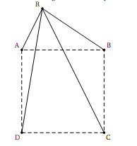
Le figure ci-contre représente une position possible du rond-point R.

RA+RB+RC+RD est la longueur du réseau.

Consignes informatiques :
Reproduire la figure.
Afficher les distances RA, RB, RC, RD ainsi que la longueur du réseau.

Questionnaire mathématique :
- Conjecturer la position du rond-point R pour laquelle la longueur du réseau routier est minimale.

- La conjecture est-elle vraie ?

Aide à la construction avec le logiciel GeoGebra
En haut de l’écran apparaît une barre d’outils formée de plusieurs icônes que nous avons numérotées pour simplifier. Elles présentent chacune un menu auquel on accède en cliquant sur le petit triangle en bas à droite de l’icône.
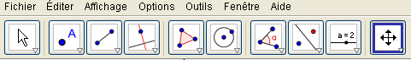

Menu n° 1 2 3 4 5 6 7 8 9 10
Tâche à effectuer | Aide
Créer un segment | Dans le menu 3, choisir « Segment entre deux points» puis cliquer sur les extrémités du segment. | 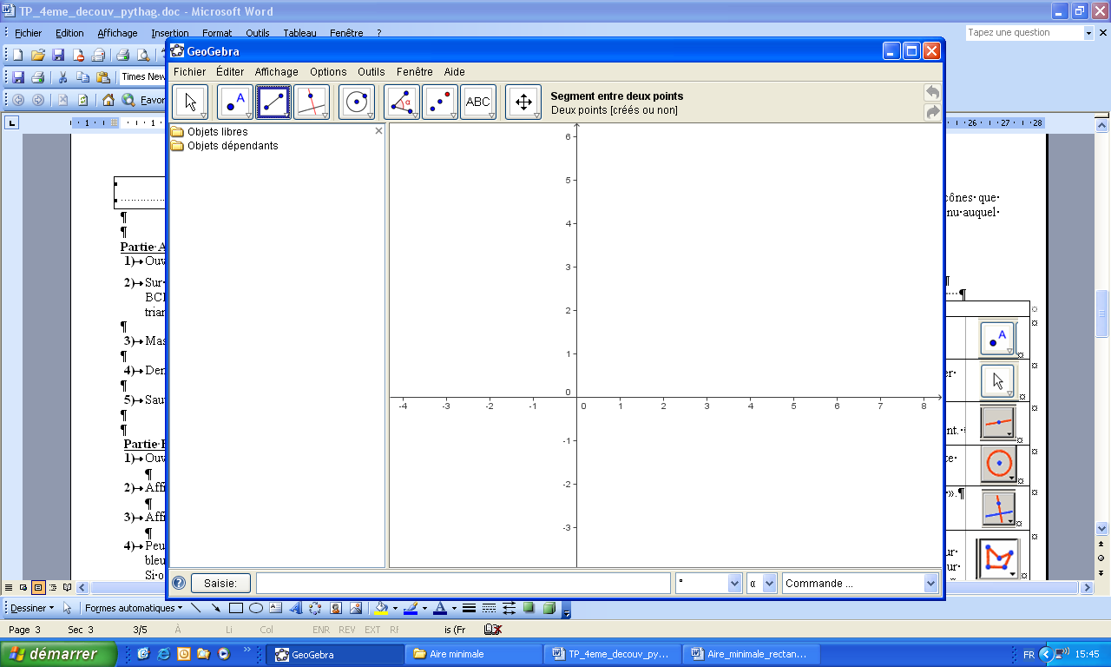
Créer une droite D perpendiculaire à … | Dans le menu 4, choisir « Droite perpendiculaire ».  Cliquer sur un point de D puis sur la droite ou le segment à laquelle D doit être perpendiculaire. | 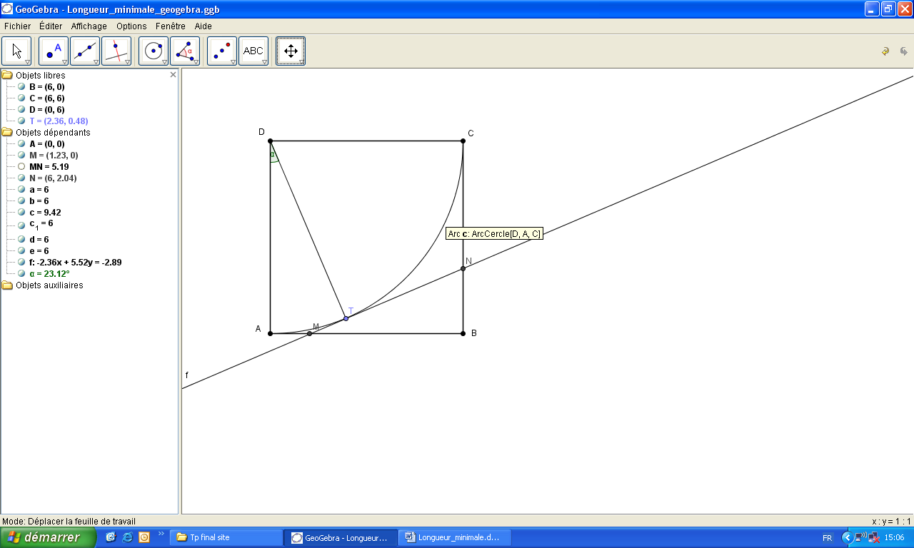
Créer les points d’intersection | Dans le menu 2, choisir « Intersection entre deux objets ». Cliquer ensuite sur les deux objets. | 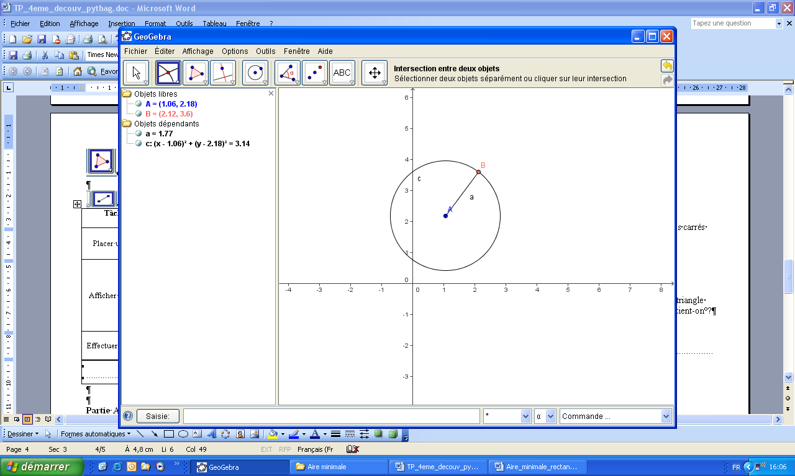
Créer un polygone | Dans le menu 3, choisir « Polygone». Cliquer ensuite sur les différents sommets du polygone. | 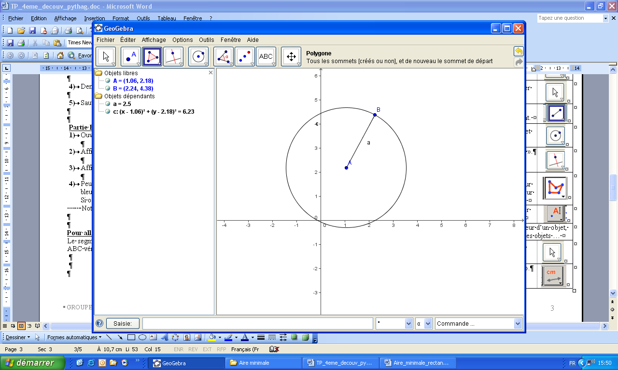
Renommer | Faire un clic droit sur l’objet et choisir « Renommer ».
Cacher un objet | Faire un clic droit sur l’objet et désactiver « Afficher l’objet ».
Colorier  Créer un style | Faire un clic droit sur l’objet. Suivre « Propriétés ». On peut alors choisir une couleur, l’épaisseur d’un trait …
Supprimer | Sélectionner l’objet et taper sur la touche Suppr .
Faire bouger un point | Dans le menu 1, choisir « Déplacer » et sélectionner le point à faire bouger.
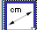Afficher une distance | Dans le menu 7, choisir « Distance ou longueur ». Cliquer ensuite sur le segment ou ses deux extrémités…ou : Faire un clic droit sur le segment. Suivre « Propriétés », « Afficher l’étiquette », « Valeur »
Effectuer un calcul et l’afficher | Dans le menu 9, choisir « Insérer un texte » . Par exemple, si on tape dans la fenêtre de saisie « somme = »+(Distance[A,B]+Distance[B,C])  alors Géogébra affichera : somme = 6,54 si la somme des distances AB et BC est 6,54.

Ronds-points

Fiche élève
Partie 1 :
Quatre villes A, B, C et D sont placées au sommet d’un carré de côté 4km.
On veut créer un rond-point R et un réseau routier de longueur minimale qui dessert les quatre villes.
Le but de la recherche est de déterminer s’il existe une position du rond-point rendant minimale la longueur du réseau et si oui de déterminer cette position.
Le figure ci-contre représente une position possible du rond-point R.

RA+RB+RC+RD est la longueur du réseau.

Consignes informatiques :
Reproduire la figure.
Afficher les distances RA, RB, RC, RD ainsi que la longueur du réseau.

Questionnaire mathématique :
- Conjecturer la position du rond-point R pour laquelle la longueur du réseau routier est minimale.

La conjecture est-elle vraie ?

Aide à la construction avec le logiciel CABRI GÉOMÈTRE II plus
En haut de l’écran apparaît une barre d’outils formée de plusieurs icônes que nous avons numérotées pour simplifier. Elles présentent chacune un menu auquel on accède en maintenant enfoncé le bouton de la souris.
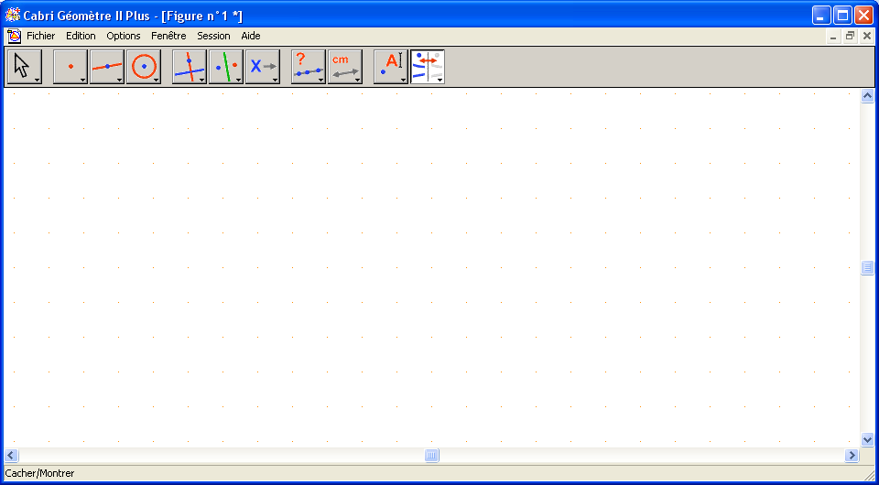
Menu n° 1 2 3 4 5 6 7 8 9 10 11
Tâche à effectuer | Aide
Créer un segment | Dans le menu 3, choisir « Segment ».  Cliquer ensuite sur les deux extrémités du segment.
Créer une droite perpendiculaire à … | Dans le menu 5, choisir « Droite perpendiculaire ».  Cliquer sur un point de la droite puis sur le segment ou la droite à la quelle elle est perpendiculaire.
Créer les points d’intersection | Dans le menu 2, suivre « Point(s) d’intersection » et cliquer sur les objets dont on cherche l’intersection. | 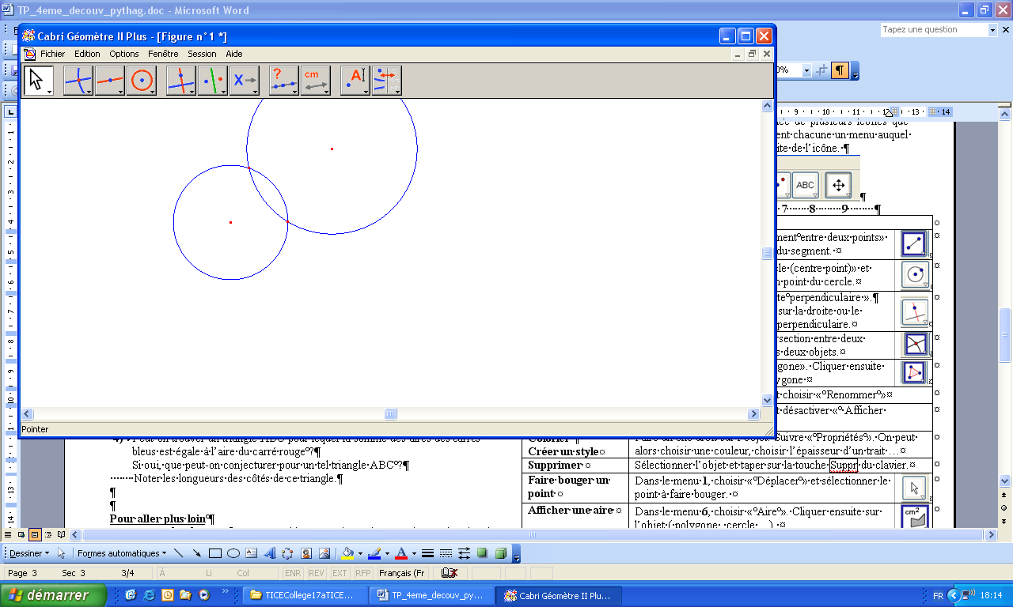
Créer un polygone | Dans le menu 3, choisir « Polygone». Cliquer ensuite sur les différents sommets du polygone. | 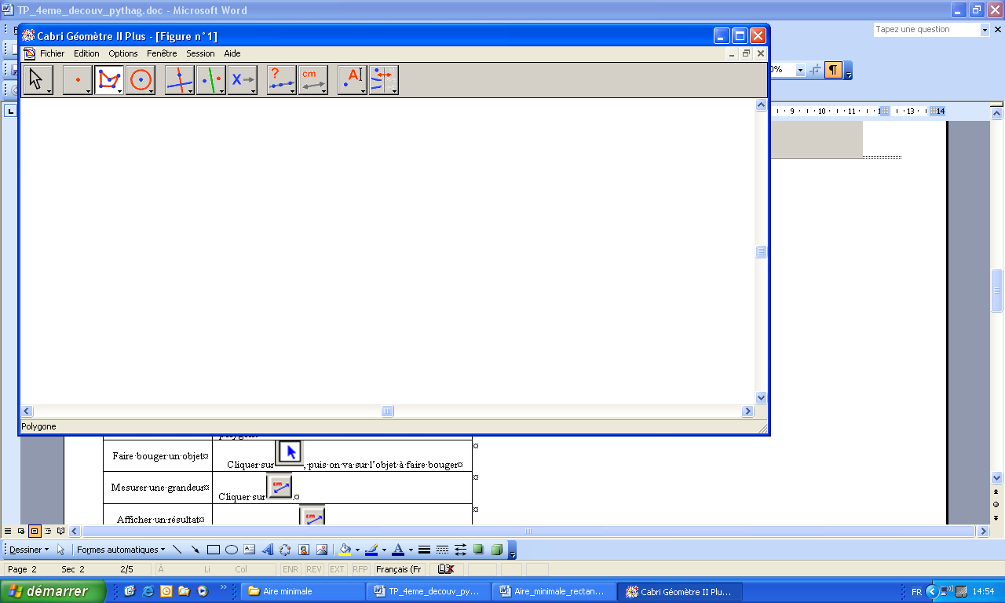
Nommer un objet déjà créé | Dans le menu 10, choisir « Nommer» puis cliquer sur l’objet à nommer ( point, cercle, droite, …).
Créer un style  Cacher un objet | Dans le menu 11, sélectionner : Couleur (d’un objet), Couleur du texte, Epaisseur, Cacher/Montrer (un objet) …
Supprimer un objet créé | Dans le menu 1, choisir « Pointer ». Sélectionner l’objet et taper sur la touche Suppr du clavier.
Faire bouger un point | Dans le menu 1, choisir « Pointer ». Sélectionner le point et le faire bouger à l’aide de la souris.
Afficher la longueur d’un segment | Dans le menu 9, choisir « Distance ou longueur ».  Cliquer ensuite sur les deux points.
Effectuer un calcul et l’afficher | Utiliser la «Calculatrice » dans le menu 8.  À l’aide de la souris, faire glisser sur la feuille le résultat obtenu sur la calculatrice. |  | 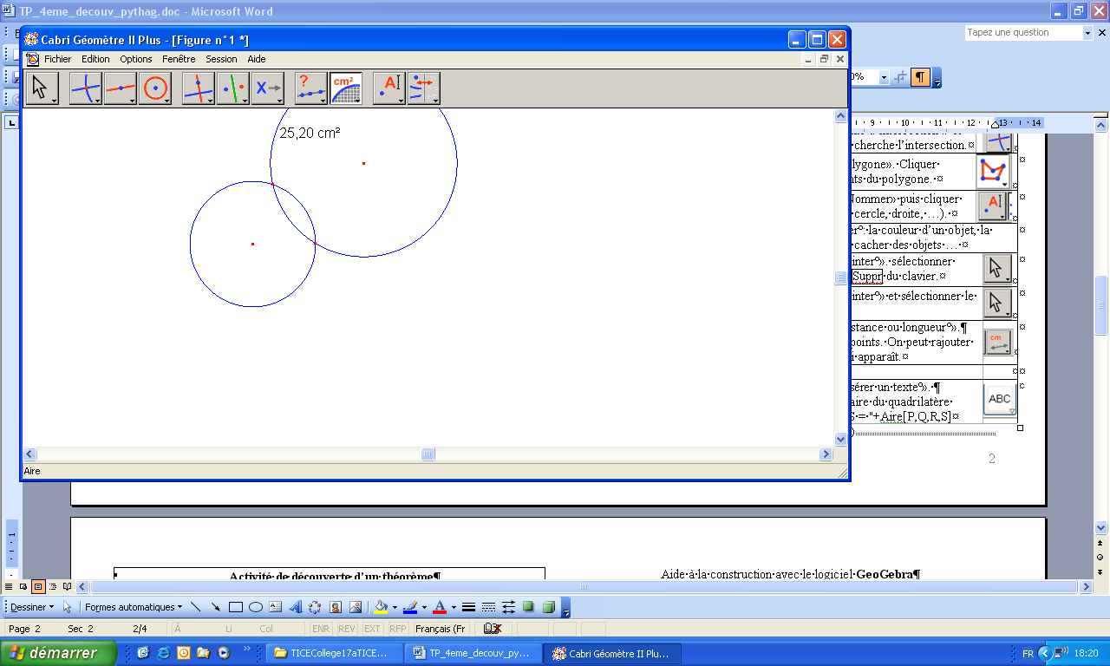

Ronds-points

Fiche élève
Partie 1 :
Quatre villes A, B, C et D sont placées au sommet d’un carré de côté 4km.
On veut créer un rond-point R et un réseau routier de longueur minimale qui dessert les quatre villes.
Le but de la recherche est de déterminer s’il existe une position du rond-point rendant minimale la longueur du réseau et si oui de déterminer cette position.
Le figure ci-contre représente une position possible du rond-point R.

RA+RB+RC+RD est la longueur du réseau.

Consignes informatiques :
Reproduire la figure.
Afficher les distances RA, RB, RC, RD ainsi que la longueur du réseau.

Questionnaire mathématique :
- Conjecturer la position du rond-point R pour laquelle la longueur du réseau routier est minimale.

La conjecture est-elle vraie ?

Aide à la construction avec le logiciel GEOPLAN W

Le logiciel Geoplan permet de construire des points, des cercles, des droites ... Pour cela, on suit le menu Créer situé dans le bandeau du haut de l’écran. Certains objets seront à nommer. La touche R rappelle les objets déjà créés.

Tâche à effectuer | Aide
Créer un segment | Cliquer sur Créer, puis suivre :  Ligne, Segment(s), Définis par deux points
Créer une droite perpendiculaire à … | Cliquer sur Créer, puis suivre :  Ligne, Droite, Perpendiculaire
Créer les points d’intersection | Cliquer sur Créer, puis suivre selon la tâche à effectuer :  Point, Intersection de deux droites,  ou Point, Intersection droite-cercle, 2 points (Nommer les 2 points, supprimer et changer l’ordre si besoin)
Créer un polygone | Cliquer sur Créer, puis suivre :  Ligne, Polygone, Polygone défini par ses sommets
Colorier  Créer un style | Afficher la boîte de style signalée par l’icône ci-contre. Cliquer sur une couleur ou choisir un motif puis cliquer sur l’objet.
Cacher un objet … | Afficher la boîte de style signalée par l’icône ci-dessus. Cliquer sur non dessiné puis sur l’objet à cacher. | 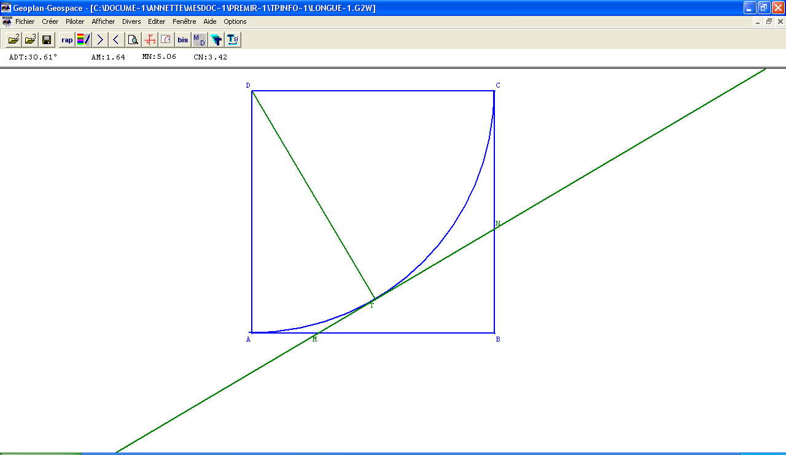
Supprimer ou modifier un objet créé | Cliquer sur Divers dans le bandeau du haut de l’écran, puis selon les cas, sur Supprimer ou sur Modifier.  Sélectionner alors l’objet dans la liste et faire OK.
Faire bouger un point | Faire un Clic gauche (maintenu) avec la souris sur le point à déplacer.
Afficher une longueur … | Cliquer sur Créer. Suivre ensuite Affichage.  Sélectionner selon les cas : Longueur d’un segment, Aire d’un triangle …
Créer un calcul | Cliquer sur Créer, puis suivre :  Numérique, Calcul algébrique
Afficher un calcul | Cliquer sur Créer. Suivre ensuite :  Affichage, Variable numérique déjà définie  La variable numérique porte le nom du calcul à afficher. Pour retrouver ce nom, utiliser si besoin la touche R .

.
Partie 2 :

On se demande maintenant si on peut réduire la longueur du réseau routier en créant deux ronds-points R₁ et R₂ à l'intérieur du carré ABCD.
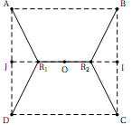

I et J désignent les milieux respectifs des segments [AD] et [BC].
On s'intéresse aux réseaux où les ronds-points R₁ et R₂ sont symétriques par rapport à O tout en étant alignés avec I et J.

Questionnaire mathématique :
1. La longueur R₁A+R₂B+R₂C+R₁D+R₁R₂ du réseau peut-elle être inférieure à celle du réseau obtenu dans la partie 1 ? Justifier.

2. Déterminer au m près la position du rond-point R₁ semblant minimiser la longueur du réseau.

Partie 3 :
Le but de cette partie est d’affiner la recherche de la position de R₁ minimalisant la longueur du réseau en déterminant la valeur arrondie à 1 m de IR₁.

Organiser une feuille de calcul pour répondre au problème posé.

Aide à la construction avec le logiciel GeoGebra
En haut de l’écran apparaît une barre d’outils formée de plusieurs icônes que nous avons numérotées pour simplifier. Elles présentent chacune un menu auquel on accède en cliquant sur le petit triangle en bas à droite de l’icône.

Menu n° 1 2 3 4 5 6 7 8 9 10
Tâche à effectuer | Aide
Créer un segment | Dans le menu 3, choisir « Segment entre deux points» puis cliquer sur les extrémités du segment.
Créer une droite D perpendiculaire à … | Dans le menu 4, choisir « Droite perpendiculaire ».  Cliquer sur un point de D puis sur la droite ou le segment à laquelle D doit être perpendiculaire.
Créer les points d’intersection | Dans le menu 2, choisir « Intersection entre deux objets ». Cliquer ensuite sur les deux objets.
Créer un polygone | Dans le menu 3, choisir « Polygone». Cliquer ensuite sur les différents sommets du polygone.
Renommer | Faire un clic droit sur l’objet et choisir « Renommer ».
Cacher un objet | Faire un clic droit sur l’objet et désactiver « Afficher l’objet ».
Colorier  Créer un style | Faire un clic droit sur l’objet. Suivre « Propriétés ». On peut alors choisir une couleur, choisir l’épaisseur d’un trait …
Supprimer | Sélectionner l’objet et taper sur la touche Suppr du clavier.
Faire bouger un point | Dans le menu 1, choisir « Déplacer » et sélectionner le point à faire bouger.
Afficher une distance | Dans le menu 7, choisir « Distance ou longueur ». Cliquer ensuite sur le segment ou ses deux extrémités.  Ou : Faire un clic droit sur le segment. Suivre « Propriétés », « Afficher l’étiquette », « Valeur »
Effectuer un calcul et l’afficher | Dans le menu 9, choisir « Insérer un texte » .. Par exemple, si on tape dans la fenêtre de saisie « somme = »+(Distance[A,B]+Distance[B,C])  alors Géogébra affichera : somme = 6,54 quand la somme des distances AB et BC est 6,54.

Aide à la construction avec le logiciel CABRI GÉOMÈTRE II plus
En haut de l’écran apparaît une barre d’outils formée de plusieurs icônes que nous avons numérotées pour simplifier. Elles présentent chacune un menu auquel on accède en maintenant enfoncé le bouton de la souris.
Menu n° 1 2 3 4 5 6 7 8 9 10 11
Tâche à effectuer | Aide
Créer un segment | Dans le menu 3, choisir « Segment ».  Cliquer ensuite sur les deux extrémités du segment.
Créer une droite perpendiculaire à … | Dans le menu 5, choisir « Droite perpendiculaire ».  Cliquer sur un point de la droite puis sur le segment ou la droite à la quelle elle est perpendiculaire.
Créer les points d’intersection | Dans le menu 2, suivre « Point(s) d’intersection » et cliquer sur les objets dont on cherche l’intersection.
Créer un polygone | Dans le menu 3, choisir « Polygone». Cliquer ensuite sur les différents sommets du polygone.
Nommer un objet déjà créé | Dans le menu 10, choisir « Nommer» puis cliquer sur l’objet à nommer ( point, cercle, droite, …).
Créer un style  Cacher un objet | Dans le menu 11, sélectionner : Couleur (d’un objet), Couleur du texte, Epaisseur, Cacher/Montrer (un objet) …
Supprimer un objet créé | Dans le menu 1, choisir « Pointer ». Sélectionner l’objet et taper sur la touche Suppr du clavier.
Faire bouger un point | Dans le menu 1, choisir « Pointer ». Sélectionner le point et le faire bouger à l’aide de la souris.
Afficher la longueur d’un segment | Dans le menu 9, choisir « Distance ou longueur ».  Cliquer ensuite sur les deux points.
Effectuer un calcul et l’afficher | Utiliser la «Calculatrice » dans le menu 8.  À l’aide de la souris, faire glisser sur la feuille le résultat obtenu sur la calculatrice.

.

